Синтез 5-замещенных 2-(1,2,4-триазол-3-ил)-1,3,4-оксадиазолов
Кузнецова К.И., Журило Н.И.
Студентка, ассистент
Московский технологический университет,
Институт тонких химических технологий им. М.В. Ломоносова,
факультет биотехнологии и органического синтеза, Москва, Россия
E-mail: kse77kuz@yandex.ru
Гетероциклическое основание противовирусного препарата рибавирина - 1,2,4-триазол-3-карбоксамид - образует комплементарную пару с цитозином, а сам рибавирин включается в цикл репликации вируса, что приводит к возникновению летальных мутаций вирусов. Заменой карбоксамидной группы в молекуле рибавирина на изостеричный ей 1,3,4-оксадиазол мы планируем получить его новые аналоги с противовирусной активностью.
Целью данной работы является разработка способа синтеза 5-замещенных
2-(1,2,4-триазол-3-ил)-1,3,4-оксадиазолов. Нами была предложена следующая схема синтеза:
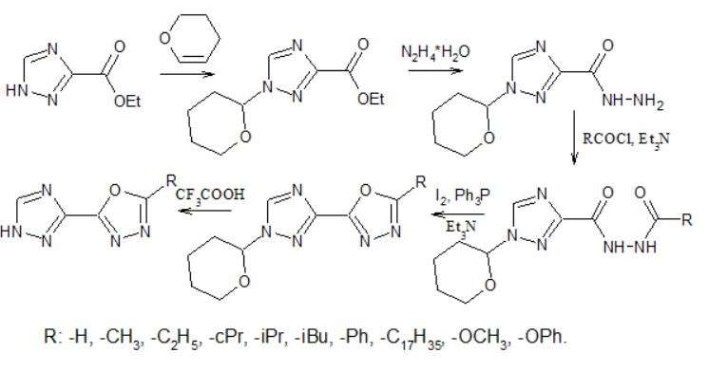
В настоящее время по этой схеме синтезированы 10 целевых соединений,
их структура подтверждена методами ¹Н и ¹³С ЯМР-спектроскопии.
Из полученных триазолил-оксадиазолов будут синтезированы нуклеозидные аналоги, изучена их противовирусную активность по отношению к высоковирулентному штамму вируса гриппа А птиц (H5N1), цитопатогенному варианту вируса гепатита С, а также эталонному штамму вируса герпеса простого 1 типа штамма L2.

Авторы выражают признательность доценту, к.х.н. Чудинову М.В. за помощь в подготовке тезисов.

